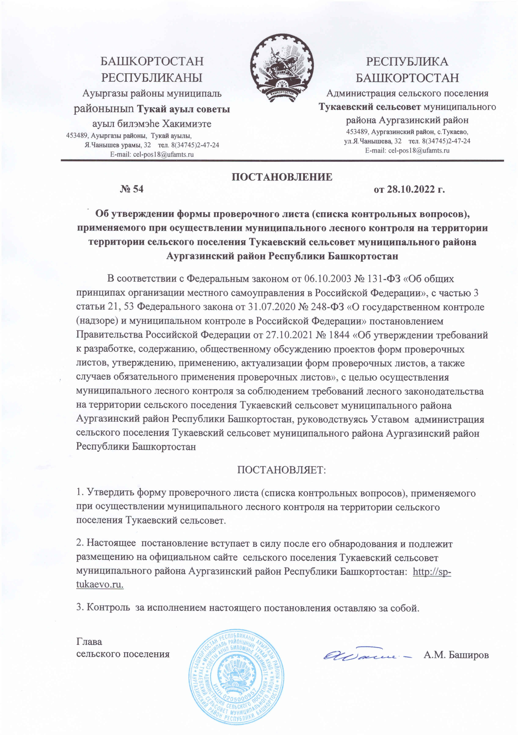

Приложение
к постановлению администрации сельского поселения Тукаевский сельсовет МР Аургазинский район
Республики Башкортостан

От 22.08.2022 г. № 54
ФОРМ А
проверочного листа (списка контрольных вопросов), применяемого при осуществлении муниципального лесного контроля
QR-код

Наименование органа муниципального контроля _____________________________________________________________________________
Вид муниципального контроля _____________________________________________________________________________
Реквизиты правового акта об утверждении формы проверочного листа ____________________________________________________________________________
Реквизиты правового акта органа муниципального контроля о проведении проверки __________________________________________ _________________________________
Должность, фамилия и инициалы должностного лица органа муниципального контроля, проводящего плановую проверку и заполняющего проверочный лист _____________________________________________________________________________
Наименование юридического лица, фамилия, имя, отчество (при наличии) индивидуального предпринимателя ____________________________________________________________________________
Учетный номер проверки и дата присвоения учетного номера проверки в едином реестре проверок _____________________________________________________________________
Вид (виды) деятельности юридического лица, индивидуального предпринимателя _____________________________________________________________________________
Место проведения плановой проверки с заполнением проверочного листа и (или) указание на используемые юридическим лицом, индивидуальным предпринимателем производственные объекты _____________________________________________________________________________
Иные необходимые данные, установленные порядком организации и проведения вида муниципального контроля, административным регламентом осуществления вида муниципального контроля _____________________________________________________________________________
Перечень вопросов, отражающих содержание обязательных требований и (или) требований, установленных муниципальными правовыми актами, ответы на которые однозначно свидетельствуют о соблюдении или несоблюдении юридическим лицом, индивидуальным предпринимателем обязательных требований и (или) требований, установленных муниципальными правовыми актами, составляющих предмет проверки (далее - перечень вопросов):

N п/п | Вопрос, отражающий содержание обязательных требований | Реквизиты нормативных правовых актов, с указанием их структурных единиц, которыми установлены обязательные требования, требования, установленные муниципальными правовыми актами | Вывод о выполнении установленных требований
 |  |  | Да | нет |  |  |  | неприменимо |  |  |  |  |  |  |  |  | Примечание (заполняется при заполнении графы "неприменимо")
1 | 2 | 4 | 3 | 5 |  |  |  | 6 |  |  |  |  |  |  |  |  | 7
1. | Соблюдались ли требования осуществление сплошных рубок на лесных участках при проведении сплошной рубки? | ст. 17 Лесного кодекса Российской Федерации
2. | Установлены и соблюдаются ли ограничения использования лесов? | ст. 27 Лесного кодекса Российской Федерации
3. | Определены ли виды и параметры использования лесов, установленных лесохозяйственными регламентами? | Федеральный Закон от 04.12.2006 № 201-ФЗ «О введении в действие Лесного кодекса Российской Федерации
4. | Имеется ли решение о предоставлении лесного участка в постоянное (бессрочное) пользование? | Пункт 1 части 1 статьи 71 Лесного кодекса Российской Федерации
5. | Заключен договор аренды лесного участка (в случае предоставления лесного участка в аренду)? | Пункт 2 часть 1 статьи 71 Лесного кодекса
6. | Заключен договор безвозмездного пользования лесным участком (в случае предоставления лесного участка в безвозмездное пользование)? | Пункт 3 часть 1 статьи 71 Лесного кодекса
7. | Имеется (ются) ли в наличии у лесопользователя проект(ы) освоения лесов, получивший(ие) положительное(ые) заключение(я) государственной экспертизы? | Статья 12, часть 1 статьи 88 и статья 89 Лесного кодекса
8. | Выполняется(ются) ли лесопользователем проект(ы) освоения лесов? | Часть 2 статьи 24, статья 88 Лесного кодекса
9. | Выполняется(ются) ли лесопользователем лесохозяйственный(е) регламент(ы) лесничества(в) (лесопарка(ов)? | Часть 2 статьи 24, статьи 87 Лесного кодекса
10. | Представляется ли лесопользователем в уполномоченный орган отчет об использовании лесов не позднее 10 января года, следующего за отчетным (если при использовании лесов не осуществлялись рубки лесных насаждений)? | Статья 49 Лесного кодекса;  пункт 2 Порядка представления отчета об использовании лесов, утвержденного приказом Минприроды России от 21.08.2017 N 451
11. | Представляется ли лесопользователем в уполномоченный орган отчет об охране лесов от пожаров не позднее десятого числа месяца, следующего за отчетным кварталом (если проектом освоения лесов, лесохозяйственным регламентом в отчетном квартале предусмотрены мероприятия по охране лесов от пожаров)? | Статья 60 Лесного кодекса;
12. | Обеспечивается ли со дня схода снежного покрова до установления устойчивой дождливой осенней погоды или образования снежного покрова органы государственной власти, органы местного самоуправления, учреждения, организации, иные юридические лица независимо от их организационно-правовых форм и форм собственности, крестьянские (фермерские) хозяйства, общественные объединения, индивидуальные предприниматели, должностные лица, граждане Российской Федерации, иностранные граждане и лица без гражданства, владеющие, пользующиеся и (или) распоряжающиеся территорией, прилегающей к лесу (покрытые лесной растительностью земли), обеспечивают их очистку от сухой травянистой растительности, пожнивных остатков, валежника, порубочных остатков, отходов производства и потребления и других горючих материалов на полосе шириной не менее 10 метров от границ территории и (или) леса либо отделяют противопожарной минерализованной полосой шириной не менее 1,4 метра или иным противопожарным барьером.? | П. 10 Постановления Правительства РФ от 7 октября 2020 г. N 1614 "Об утверждении Правил пожарной безопасности в лесах"
13. | Соблюдается ли запрет на выжигание хвороста, лесной подстилки, сухой травы и других горючих материалов (веществ и материалов, способных самовозгораться, а также возгораться при воздействии источника зажигания и самостоятельно гореть после его удаления) на земельных участках, непосредственно примыкающих к лесам, защитным и лесным насаждениям и не отделенных противопожарной минерализованной полосой шириной не менее 0,5 метра? | П. 11 Постановления Правительства РФ от 7 октября 2020 г. N 1614 "Об утверждении Правил пожарной безопасности в лесах"
14. | Соблюдаются ли обязанности хранения горюче-смазочных материалов? | Пп.а) пункта 12 Постановления Правительства РФ от 7 октября 2020 г. N 1614 "Об утверждении Правил пожарной безопасности в лесах
15. | Соблюдается требования по направлению уведомлений при корчевке пней с помощью взрывчатых веществ о месте и времени проведения этих работ? | Пп. б) пункта 12 Постановления Правительства РФ от 7 октября 2020 г. N 1614 "Об утверждении Правил пожарной безопасности в лесах"
16. | Соблюдаются ли нормы наличия средств предупреждения и тушения лесных пожаров при использовании лесов, утверждаемые Министерством природных ресурсов и экологии Российской Федерации, а также содержать средства предупреждения и тушения лесных пожаров в период пожароопасного сезона в готовности, обеспечивающей возможность их немедленного использования? | Пп. в) пункта 12 Постановления Правительства РФ от 7 октября 2020 г. N 1614 "Об утверждении Правил пожарной безопасности в лесах"
17. | Соблюдается ли лесопользователем требование о проведении перед началом пожароопасного сезона инструктажа своих работников о соблюдении Правил пожарной безопасности в лесах и о способах тушения лесных пожаров? | П. 13 Постановления Правительства РФ от 7 октября 2020 г. N 1614 "Об утверждении Правил пожарной безопасности в лесах"
18. | Соблюдаются ли лесопользователем обязательные требования, установленные Правилами санитарной безопасности в лесах? | Постановление Правительства РФ от 9 декабря 2020 г. N 2047 "Об утверждении Правил санитарной безопасности в лесах"
19. | Обеспечивается ли лесопользователем или лицом, осуществляющим охрану, защиту, воспроизводство лесов, учет древесины, полученной при использовании лесов или при осуществлении мероприятий по охране, защите и воспроизводству лесов? | Постановление Правительства РФ от 23 ноября 2020 г. N 1898 "Об утверждении Правил учета древесины"
20. | Соблюдаются ли лесопользователем и (или) лицом, осуществляющим мероприятия по охране, защите, воспроизводству лесов, требования, установленные Правилами лесо восстановления? | Статьи 61 и 62 Лесного кодекса;  Приказ Министерства природных ресурсов и экологии РФ от 4 декабря 2020 г. N 1014 "Об утверждении Правил лесовосстановления, состава проекта лесовосстановления, порядка разработки проекта лесовосстановления и внесения в него изменений"
21. | Соблюдаются ли лесопользователем и (или) лицом, осуществляющим мероприятия по охране, защите, воспроизводству лесов, требования, установленные Правилами ухода за лесами? | Статья 64 Лесного кодекса;  Приказ Министерства природных ресурсов и экологии РФ от 30 июля 2020 г. N 534 "Об утверждении Правил ухода за лесами"
22. | Соблюдаются ли лесопользователем и (или) лицом, осуществляющим мероприятия по охране, защите, воспроизводству лесов требования, установленные Правилами заготовки древесины? | Статья 29 Лесного кодекса;  Приказ Министерства природных ресурсов и экологии РФ от 1 декабря 2020 г. N 993 "Об утверждении Правил заготовки древесины и особенностей заготовки древесины в лесничествах, указанных в статье 23 Лесного кодекса Российской Федерации"
23. | Соблюдаются ли требования заготовки и сбора гражданами недревесных лесных ресурсов для собственных нужд? | Ст. 33 Лесного кодекса
24. | Соблюдаются ли требования в сфере использования лесов для строительства, реконструкции, эксплуатации линейных объектов? | Статья 45 Лесного кодекса;  Приказ Министерства природных ресурсов и экологии РФ от 10 июля 2020 г. N 434 "Об утверждении Правил использования лесов для строительства, реконструкции, эксплуатации линейных объектов и Перечня случаев использования лесов для строительства, реконструкции, эксплуатации линейных объектов без предоставления лесного участка, с установлением или без установления сервитута, публичного сервитута"
25. | Соблюдаются ли лесопользователем требования, установленные Правилами использования лесов для ведения сельского хозяйства? | Часть 4 статьи 38 Лесного кодекса;  Приказ Министерства природных ресурсов и экологии РФ от 2 июля 2020 г. N 408 "Об утверждении Правил использования лесов для ведения сельского хозяйства и Перечня случаев использования лесов для ведения сельского хозяйства без предоставления лесного участка, с установлением или без установления сервитута, публичного сервитута"
26. | Соблюдаются ли лесопользователем, осуществляющим заготовку древесины, и (или) лицом, осуществляющим мероприятия по охране, защите, воспроизводству лесов, предусматривающие рубки лесных насаждений, порядок и последовательность проведения лесосечных работ? | Статья 16.1 Лесного кодекса;  приказ Минприроды России от 27.06.2016 N 367 ²⁵ "Об утверждении видов лесосечных работ, порядка и последовательности их проведения, формы технологической карты лесосечных работ, формы акта осмотра лесосеки и порядка осмотра лесосеки"

Пояснения и дополнения по вопросам, содержащимся в перечне:
___________________________________________________________________________________________________________________________________________________________________________________________________________________________________________________________________________________________________________
Подписи лица (лиц), проводящего (проводящих) проверку:
Должность ____________________________________ /Ф.И.О.
Должность ____________________________________ /Ф.И.О.
С проверочным листом ознакомлен(а):
___________________________________________________________________________
(фамилия, имя, отчество (в случае, если имеется), должность руководителя, иного должностного лица или уполномоченного представителя юридического
лица, индивидуального предпринимателя, его уполномоченного представителя)
"__" ____________________ 20__ г. _________________________________________
( подпись)
Отметка об отказе ознакомления с проверочным листом:
_______________________________________________________________________________
(фамилия, имя, отчество (в случае, если имеется), уполномоченного должностного лица (лиц), проводящего проверку)
"__" ____________________ 20__ г. _________________________________________
(подпись)
Копию проверочного листа получил(а):
___________________________________________________________________________
(фамилия, имя, отчество (в случае, если имеется), должность руководителя, иного должностного лица или уполномоченного представителя юридического
лица, индивидуального предпринимателя, его уполномоченного представителя)
"__" ____________________ 20__ г. _________________________________________
(подпись)
Отметка об отказе получения проверочного листа:
___________________________________________________________________________
(фамилия, имя, отчество (в случае, если имеется), уполномоченногодолжностного лица (лиц), проводящего проверку)
"__" ____________________ 20__ г. _________________________________________
(подпис

